EXMO. SR. PRESIDENTE DA CÂMARA MUNICIPAL DE SUMARÉ

O vereador abaixo subscrito, no exercício e uso de suas atribuições, solicita que seja encaminhada a presente indicação ao Exmo. Sr. Prefeito para que o departamento competente viabilize a troca de lâmpada queimada próximo ao número 107, localizada na Rua Americana esquina com a Rua Limeira, no Parque Nova Veneza/Inocoop.
Nesse sentido, esperamos empenho e atenção especial do Executivo para com esta indicação, visto que se trata de um pleito da população cujo atendimento é de suma importância.

Sumaré, 21 de agosto de 2023.

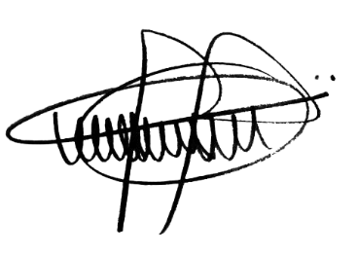

ANDRE DA FARMÁCIA
Vereador
Partido Social Cristão – PSC

